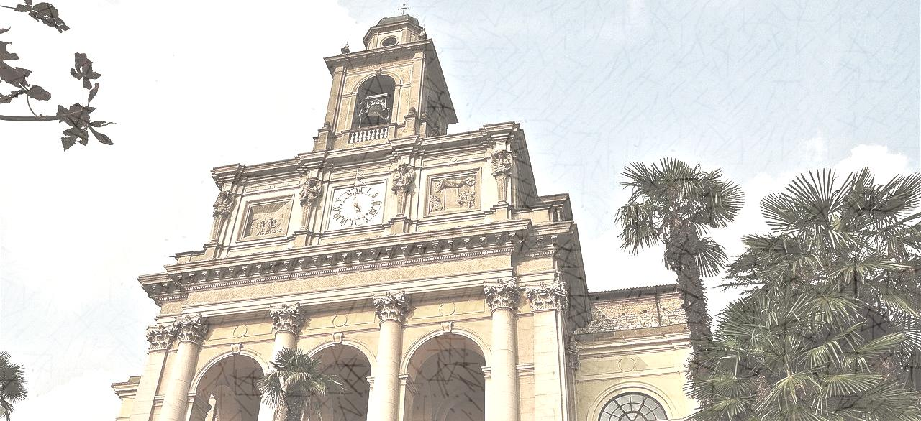

**domenica 6 ottobre**

**FESTA DELLA PARROCCHIA**

**dei SS. Patroni Cosma e Damiano**

**in chiesa parrocchiale**

I vostri sacerdoti, il Consiglio Parrocchiale e Pastorale vi invitano a partecipare a questo momento forte che dà inizio al nuovo anno pastorale.

Festeggeremo durante questa assemblea eucaristica, con particolare affetto, don Giuseppe Pessina che ha concluso, lo scorso mese di agosto, il suo servizio di Cappellano presso l’Ospedale Beata Vergine.

Vi aspettiamo numerosi!

Programma: 10.00 accoglienza

10.30 S. Messa

11.45 momento d’incontro aperitivo e pranzo insieme all’Oratorio di San Giovanni